VOLEBNÍ PROGRAM KSČM LANŠKROUN PRO VOLBY DO ZASTUPITELSTVA MĚSTA V ROCE 2018
Vážení spoluobčané,
předkládáme Vám volební program KSČM v Lanškrouně pro komunální volby 2018, jehož postupným prosazováním chceme zkvalitňovat žití Vás, našich spoluobčanů.
Při jeho přípravě jsme vycházeli především z Vašich potřeb, námětů a připomínek, z vlastních zkušeností navrhovaných kandidátů.
V uplynulém období se zdařila celá řada věcí. Stále je však co zlepšovat a proto budou naši zvolení zastupitelé za KSČM v následujícím období podporovat, prosazovat, ale i iniciovat splnění následujících bodů:
- podporovat všechna navrhovaná opatření pro zvýšení bezpečnosti občanů ve městě
- v oblasti zdravotnictví ve městě budeme podporovat nejvýhodnější stavební rekonstrukci stávající polikliniky jako tradičního zdravotnického střediska
- důsledně vyžadovat opravy komunikací, ulic a chodníků ve městě
- podporovat zkvalitňování sociálních služeb ve městě, především pro seniory a postižené občany; např. prosadit plně dotovanou seniordopravu pro občany města a spádových obcí
- prosazovat zkvalitnění dopravní infrastruktury města s okolními obcemi
- řešit parkování motorových vozidel ve městě; zajistit první půlhodinu parkování na nám. J.M.Marků zdarma
- prosadit zvýšení dohledu v Zámeckých zahradách
- pokračovat v budování nových cyklostezek
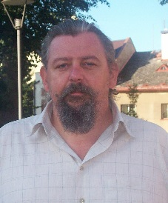
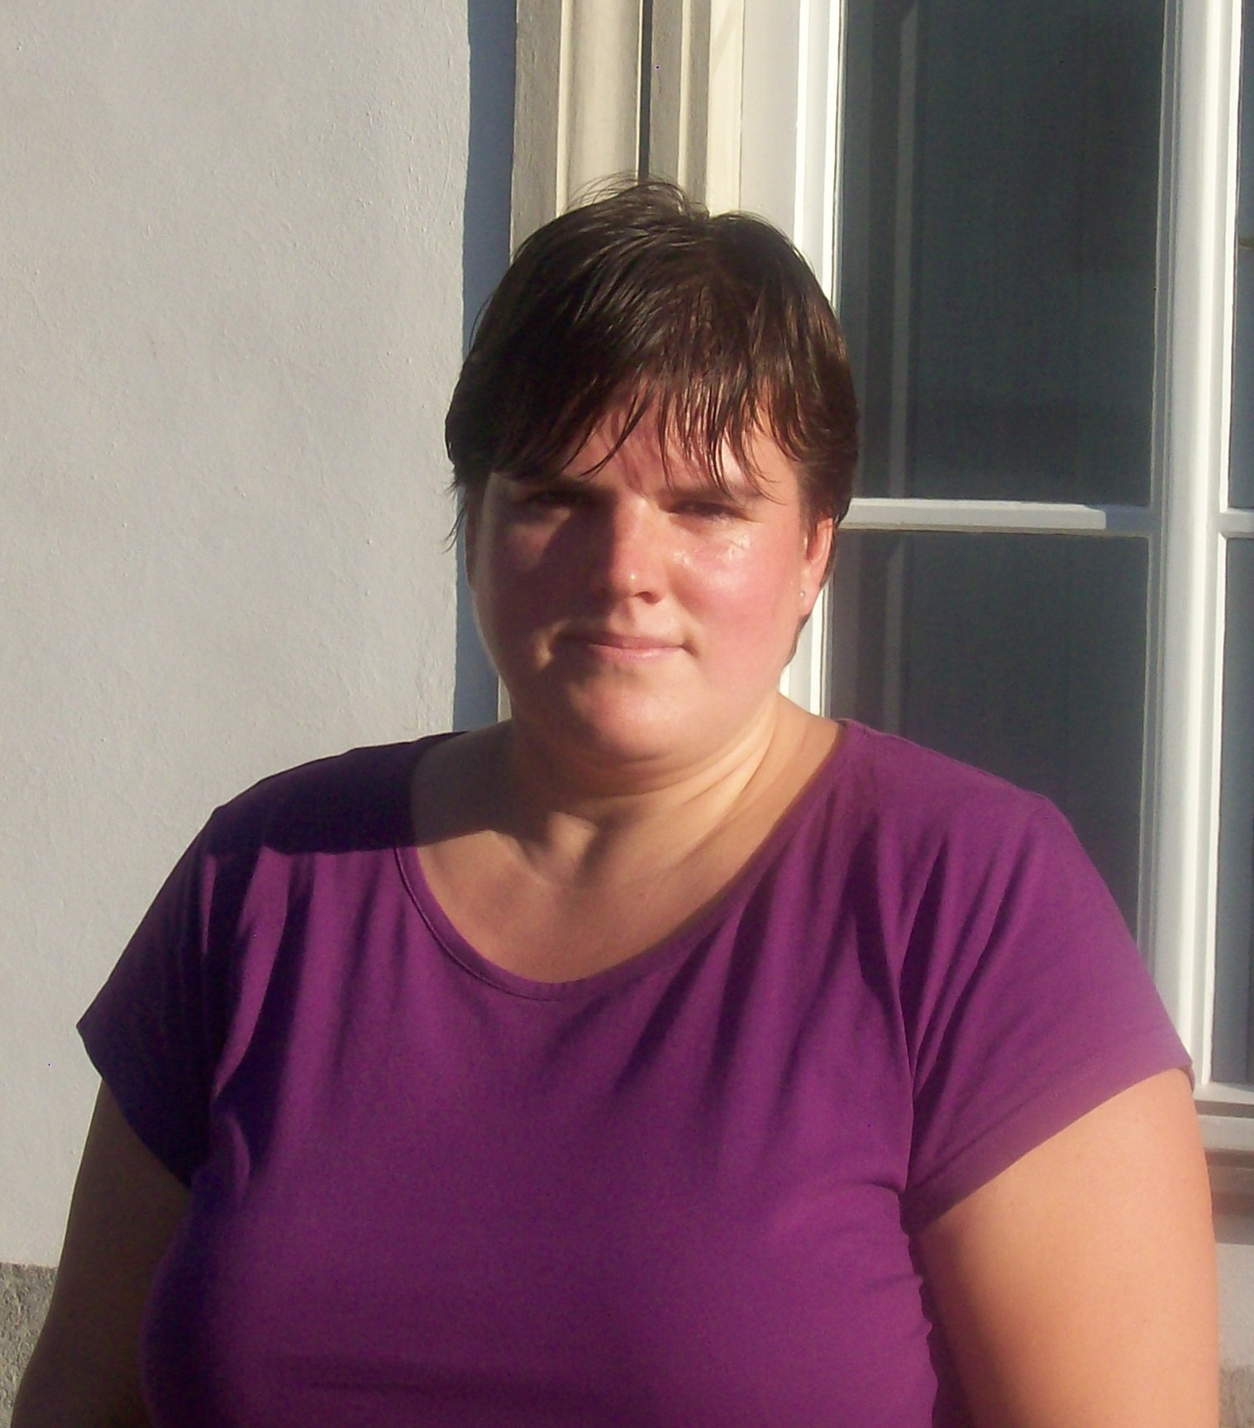 KANDIDÁTI DO ZASTUPITELSTVA LANŚKROUNA ZA KSČM

1. Richard Nosek - 48, technik
2. Lenka Blažková - 34, technik
3. Milan Bednář - 63, technik
4. Václav Beránek - 71, důchodce
5. Pavel Vacek - 73, důchodce
6. Jaromír Mareš - 50, dělník
7. Miroslav Ullver - 61, železničář
8. Ladislav Výprachtický - 69, důchodce
9. Jaroslav Mareš - 70, důchodce
10. Zdeněk Hluchý - 68, podnikatel
11. Anna Kováčová - 66, dělnice
12. František Nosek - 69, důchodce
13. Mgr. Jaroslav Minář - 78, důchodce
14. Jana Beránková - 68, důchodkyně
15. Václav Pešek - 72, důchodce
16. Marta Donátová - 62, dělnice
17. Věra Marešová - 70, důchodkyně
18. Jaroslav Kyral - 71, podnikatel
19. Ivan Dušek - 67, důchodce
20. Vladislav Dresler - 65, důchodce
21. Josef Krátký - 83, důchodce

